Кафедра вычислительной техники

Основы профессиональной деятельности

Лабораторная работа №1

«Исследование работы WEB-технологий»

Вариант № 909

Преподаватель: Наумова Надежда Александровна

Выполнил: Крол Элина романовна

Р32121

Санкт-Петербург

2022

Задание

Разработать PHP-скрипт, определяющий попадание точки на координатной плоскости в заданную область, и создать HTML-страницу, которая формирует данные для отправки их на обработку этому скрипту.

Параметр R и координаты точки должны передаваться скрипту посредством HTTP-запроса. Скрипт должен выполнять валидацию данных и возвращать HTML-страницу с таблицей, содержащей полученные параметры и результат вычислений - факт попадания или непопадания точки в область. Предыдущие результаты должны сохраняться между запросами и отображаться в таблице.

Кроме того, ответ должен содержать данные о текущем времени и времени работы скрипта.

**Разработанная HTML-страница должна удовлетворять следующим требованиям:**

* Для расположения текстовых и графических элементов необходимо использовать блочную верстку.
* Данные формы должны передаваться на обработку посредством POST-запроса.
* Таблицы стилей должны располагаться в самом веб-документе.
* При работе с CSS должно быть продемонстрировано использование селекторов атрибутов, селекторов псевдоклассов, селекторов идентификаторов, селекторов псевдоэлементов а также такие свойства стилей CSS, как наследование и каскадирование.
* HTML-страница должна иметь "шапку", содержащую ФИО студента, номер группы и номер варианта. При оформлении шапки необходимо явным образом задать шрифт (sans-serif), его цвет и размер в каскадной таблице стилей.
* Отступы элементов ввода должны задаваться в пикселях.
* Страница должна содержать сценарий на языке JavaScript, осуществляющий валидацию значений, вводимых пользователем в поля формы. Любые некорректные значения (например, буквы в координатах точки или отрицательный радиус) должны блокироваться.

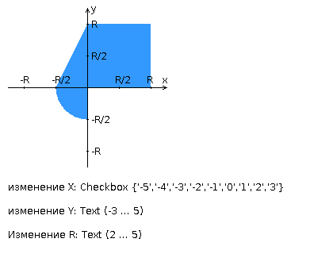

Код программы

[https://github.com/elinakrol/WEB-ITMO-Lab1](https://github.com/ElinaKrol/WEB-ITMO/Lab1)

Вывод

Во время выполнения лабораторной работы я изучила как писать HTTP запросы, обрабатывать введенные данных с помощью JavaScript-скриптов.